广州白云国际机场扩建工程办证设备、耗材及安保设备采购项目询价文件

一、询价项目简介
（一）项目名称：广州白云国际机场扩建工程办证设备、耗材及安保设备采购项目
（二）采购人：广东民航机场建设有限公司
（三）采购预算（最高限价）：人民币220000元。
（四）采购内容：主要有证卡打印机、台式电脑、配套软件、打印机、办证耗材、对讲机、灭火器等。详见下表：
序号 | 物品名称 | 数量 | 单位 | 备注
1 | 证卡打印机 | 1 | 台
2 | 专用电脑 | 1 | 台
3 | 开发软件 | 1 | 套 | 证卡个性化定制水印开发
4 | 墨盒 | 2 | 组 | 证卡打印机专用，每组可打印3000张卡片。
5 | 证件卡片 | 6000 | 张
6 | 证件卡套 | 6000 | 套 | 含夹子和挂带
7 | 彩色打印机 | 1 | 台
8 | 彩色墨盒 | 30 | 套 | 彩色打印机使用
9 | 黑色墨盒 | 20 | 套 | 彩色打印机使用
10 | 车证底板 | 2500 | 份 | 含过塑封皮
11 | 过塑机 | 1 | 台
12 | 小型保险柜 | 1 | 个
13 | 验钞机 | 1 | 台 | 带点钞功能
14 | 高拍仪 | 1 | 台
15 | 对讲机 | 6 | 台 | 含耳机
16 | 对讲机备用电池 | 6 | 块
17 | 25KG干粉型灭火器 | 8 | 个
18 | 消防器材箱 | 5 | 套 | 内含2个5KG手提式干粉型灭火器，2个防毒面具
*备注：采购人如后续需增加采购上述清单中的证件卡片、车证底板、墨盒等耗材，以投标人报价表中单价为准。
（五）参数要求
1、证卡打印机
- 热升华打印和可擦写技术
- 支持带UV效果的个性化定制防伪水印
- 标准USB和以太网接口
- 支持双面打印
- 卡盒容量：进卡盒100张，出卡盒70张
- 适应电源：100-240V 50-60Hz AC电源
- 打印速度：彩色高清打印时间31秒，单色6秒
- 适应卡片厚度：0.51-1.27mm
- 适应卡片大小：CR80、CR79
- 适应卡片材质：PVC
2、专用电脑
- I5以上处理器；
- 8G以上内存；
- 2G独显；
- 20英寸显示器；
- 1T以上硬盘
3、证件卡片及卡套
- 卡片规格：CR80卡
- 卡片支持UV防伪水印打印
- 卡片耐腐蚀、耐弯曲、耐磨损
- 卡套PVC材质，两面透明，耐磨损，耐腐蚀
- 挂绳：1.5cm宽单面单色丝印，平钩+铆钉，尼龙材质，厚度0.5mm
- 夹子：不锈钢材质
4、彩色打印机
- 打印速度：黑白7.0ipm ；彩色4.8ipm； 照片(4"x6")55秒
- 最高分辨率： 4800×1200dpi
- 接口类型： USB（B端口）
- 支持打印A4纸张
5、车证底板
- 尺寸：210*138cm
- 用纸：300克双铜
- 印刷：双面四色彩印，加防伪
- 配套过塑用55MIC
6、过塑机
- 胶辊数4根
- 最大过塑宽度：230（mm）
- 最大过塑厚度：250（mic）
- 最高工作温度：180℃
- 预热时间：4-6分钟
- 功率500W
7、小型保险柜
- 单开门
- 外观高度：250mm
- 外观深度：250mm
- 箱体厚度：2mm
- 开启方式：密码+旋钮开启；备用钥匙特殊情况开启
8、验钞机
- 点验钞机
- 带显示数额的小屏
- 支持智能语音播报
- 支持USB接口升级
9、高拍仪
- 1000万像素
- LED光源
- 24位色彩
- 1秒成像
- 扫描范围A4
- 支持USB接口
10、对讲机
- 信道数量：大于等于16个
- 电池容量：可提供长达11小时的电池寿命
- 支持免持功能，含耳机
11、防毒面具及灭火器
- 灭火器的品牌、型号需在“中国消防产品信息网”备案，并提供出厂合格证、检验报告等证明文件
（六）服务要求
1、供货商须具有良好信誉和相关实力的技术队伍；
2、交货期：自本项目合同签订后30日完成全部货物的交付安装和调试；
3、所有采购产品均须由投标人送货上门安装调试，采购人不再支付任何费用；
4、自设备安装工作开始，供应商应允许采购单位工作人员一起参与系统的安装、测试、诊断及解决遇到的问题等各项工作。
5、投标人应本着认证负责态度，组织技术队伍，做好投标的整体方案，并书面提出长期保修、维护、服务以及今后技术支持的措施计划和承诺。
6、投标人和产品供货商对提供的所有设备整机至少壹年的产品免费技术售后服务。
（七）测试和验收
投标人和供应商应根据提交的验收方案和实施办法，自行组织设备和人员，并在采购单位监查下现场进行测试和验收。
（八）售后服务
1、质保期：所有设备质保期不少于1年，设备硬件配套的软件、开发包、接口调用函数等提供免费升级，在项目验收合格后开始计算；
2、响应时间：即时响应；2小时内到达现场（如电话响应无法解决）；
3、修复时间：4小时内修复，如在8小时内无法解决，则须提供冗余服务，确保设备在12小时内恢复正常运行。
二、投标人资质要求
1、必须是在中华人民共和国境内注册并合法运作的独立法人机构，公司注册资金在50万元（含）以上；
2、投标人须在广东省机场管理集团有限公司采购、招商网络管理平台（http://wz.gamc.cn/）上完成供应商注册。
3、本项目不接受联合体报名。
三、报名材料
1、在有效期内相关资质证明文件（三证合一营业执照复印件，加盖公章）；
2、法定代表人证明书；授权委托书及联系方式（加盖公章）（详见附件1）；
3、公平竞争承诺书（详见附件2）；
4、报价明细表；
5、响应采购设备的品牌、详细参数说明（如设备为进口产品，须提供原厂商出具的产品授权函、原产品海关报关单）；
6、提供人员证件和车辆证件的打印样本（详见附件3）；
7、整体服务方案（应包括供货时效、验收、安装、调试、技术培训和售后服务等以及相关承诺）。
四、报价要求
1、递交报价文件截止时间：2016年11月18日17时。
2、投标文件需满足采购人提出的全部内容，内容必须真实，内容不全或弄虚作假，视为无效报价。
3、不接受以邮件、电话、传真等形式的报价。
4、投标人需将纸质报价文件于规定的递交报价文件截止时间前送达到广东民航机场建设有限公司，迟于截止时间递交的报价文件，将被拒绝。
5、投标人需对报价文件予以密封。
6、若响应报价只有一家单位，采购人有权重新再次询价，或者可与投标人再进行价格谈判，以谈判后的价格为准，投标人需无条件同意此项要求。
五、评标办法
本次评标采用百分制综合评分评标法，采购人对投标人的投标报价及其他商务、技术资料、投标报价进行评审，经综合评价后选定本项目的中标单位（详细评标细则见附件4）。本项目的评标人员会由采购人依法组建评标小组。具体开标日期由采购人另行通知为准。
六、项目技术咨询方式：
联系人： 童仕满 联系电话： 36063041
七、报名资料送达地点及联系方式：
地址： 广州白云国际机场东南工作区广东民航机场建设有限公司
联系人：童仕满 联系电话：36063041，13711460686
联系人：丘立坚 联系电话：36063005，15622287189

附件1：
法人授权委托书

现本人 法人代表姓名 代表本单位授权 被授权人姓名 为本公司的合法代理人，对 询价项目名称 的询价项目所要求的服务进行响应，被授权人代表本公司处理与该询价项目有关的报价及后续合同处理等相关事宜，本人均同意并认可。
本授权书于签字日期后生效，特此声明。

法定代表人（签名、单位盖章）：
日期：

被授权人（签名）：
日期：
附件2：
公平竞争承诺书
本公司承诺有良好的历史诚信记录，对 询价项目名称 的询价项目进行公平竞争，并保证所提交的相关资质文件和证明材料的真实性，不以任何不正当行为谋取不当利益，否则自愿承担一切损失及相应的法律责任。

单位名称（盖章）
年 月 日

附件3：
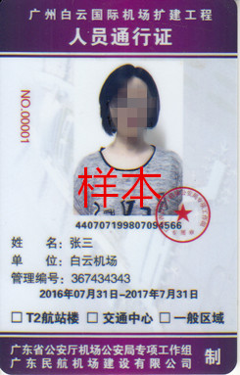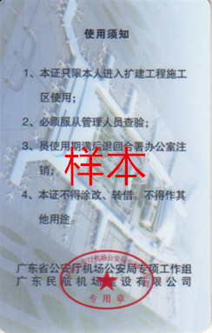
人员证件样本（CR80卡制作）

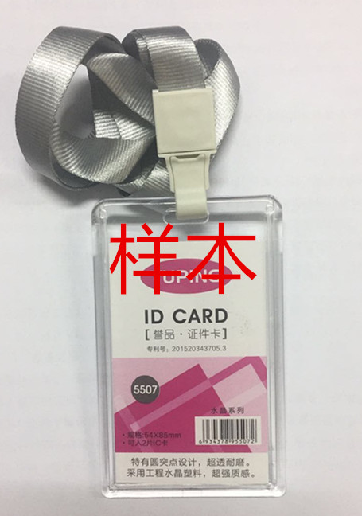
人员证件卡套样本

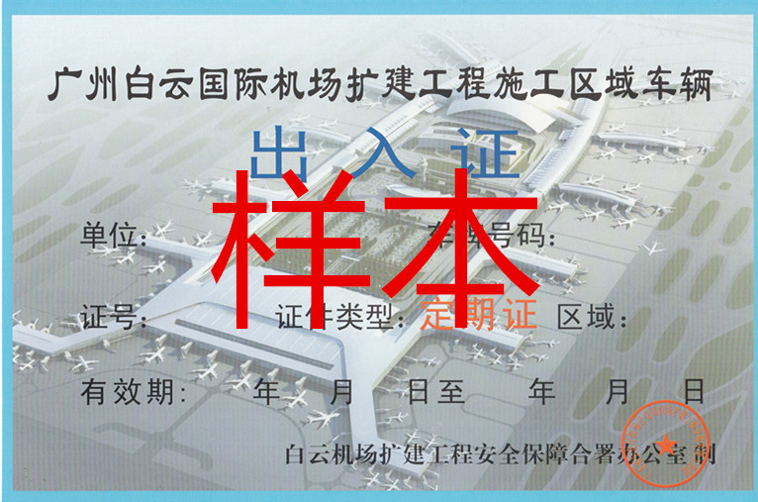
车辆证件样本（正面）
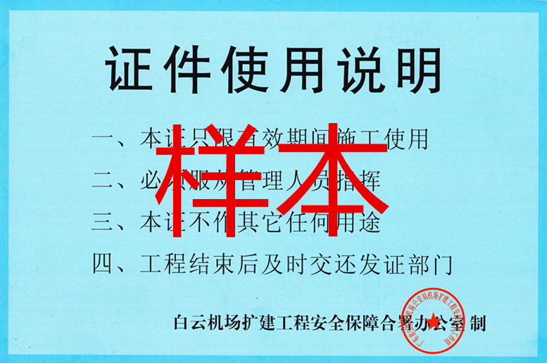
车辆证件样本（反面）

附件4：
综合评标细则

一、开标
（一）采购人按通知的时间和地点公开开标，开标由采购人主持，采购人、投标人和有关方面代表参加。
（二）开标时，投标文件的密封性由采购人的纪委监察人员检查并见证。经确认无误后，由采购人工作人员当众拆封，宣读投标人名称和《开标记录表》（详见附表1）内容。未宣读的投标价格、价格折扣和招标文件允许提供的备选投标方案等实质内容，评标时不予承认。
（三）如开标记录表上内容与投标文件不一致时，投标人法定代表人或其委托代理人须当场提出。开标记录表由记录人、唱标人、投标人法定代表人或其委托代理人签字确认。
（四）参加开标会是投标人的权利，如果投标人不参加开标，视同其放弃了这项权利，认可唱标结果。

二、评标
（一）本次招标依法组建评标小组。评标小组将本着公平、公正、科学、择优的原则，严格按照法律法规和招标文件的要求推荐评审结果。评标以招标文件规定的条件为依据。评分比重如下：
评分项目 | 商务、技术评分 | 价格评分
权重 | 60% | 40%
（二）投标文件的总价金额与按单价汇总金额不一致的，以单价金额计算结果为准；大写金额和小写金额不一致的，以大写金额为准；单价金额小数点有明显错位的，应以总价为准，并修改单价；对不同文字文本投标文件的解释发生异议的，以中文文本为准。

（三）评标过程

1、投标文件详细评审

评标小组根据询价文件对投标人进行商务、技术部分的详细评审。商务、技术部分详细评审满分为100分，各评委按照个人评审情况对各分项内容进行记名打分。投标人的综合得分为各评委的评分的算术平均分（分数出现小数点时，保留小数点后二位，第三位小数四舍五入）。（详见附表2“商务、技术部分详细审查评分表”、附表3“商务、技术部分评分汇总表”）。
- 价格评定

以各投标人的有效总报价的算术平均值作为评标基准价，对投标人进行投标文件的价格进行评分，满分为100分。（详见附表4“经济部分评分表”）
3、综合得分及排序
按照“综合得分＝商务、技术分×60%+经济分×40%”的公式，计算各有效投标文件的总分，分数值保留小数点后二位，第三位小数四舍五入，并按照总分从高到低排列先后次序（详见附表5“综合得分表及排名表”）。如果总分相同的，以投标报价低的排前；总分与投标报价相同时，以整体服务方案得分高的排前；对以上情况均相同的投标人，由评标小组采用随机抽取方式，确定排序。

三、定标
（一）凡发现中标投标人有下列行为之一的，其中标无效，并移交相关监督管理部门依法处理。
1、提供虚假材料谋取中标的；
2、采取不正当手段诋毁、排挤其他投标人的；
3、与采购人、其他投标人工作人员恶意串通的；
4、向采购人、评标工作人员行贿或者提供其他不正当利益的；
5、在招投标过程中与采购人进行协商投标的；
6、拒绝有关部门监督检查或者提供虚假情况的；
7、有法律、法规规定的其他损害招标人利益和社会公共利益情形的。
（二）采购人将中标结果在广东省机场管理有限公司采购、招商网络平台（wz.gamc.cn）公示。不在中标名单之列者即为落标人，采购人不再以其它方式另行通知。

